**Αρχές Οικονομικής Θεωρίας**

**Κεφάλαιο 3ο- Μέρος Α: Η παραγωγή της επιχείρησης**

**6. Ο νόμος της φθίνουσας ή μη ανάλογης απόδοσης (Ν.Φ.Α.)**

**Τι λέει ο Ν.Φ.Α.;**

*«Ο νόμος της φθίνουσας ή μη ανάλογης απόδοσης δηλώνει ότι στη βραχυχρόνια περίοδο παραγωγής, δηλαδή στην περίοδο που υπάρχει ένας τουλάχιστον σταθερός παραγωγικός συντελεστής, υπάρχει ένα σημείο μέχρι το οποίο η διαδοχική προσθήκη ίσων μονάδων του μεταβλητού συντελεστή δίνει συνεχώς μεγαλύτερες αυξήσεις στο συνολικό προϊόν. Πέρα από το σημείο αυτό κάθε διαδοχική ίση αύξηση του μεταβλητού συντελεστή θα δίνει όλο και μικρότερες αυξήσεις στο συνολικό προϊόν, δηλαδή, το οριακό προϊόν του μεταβλητού συντελεστή αρχικά αυξάνεται και μετά μειώνεται.»*

**Η «ανάλυση»**

**1. Η προϋπόθεση:** Για να ισχύει ο νόμος πρέπει να είμαστε βραχυχρόνια

*«Ο νόμος της φθίνουσας ή μη ανάλογης απόδοσης δηλώνει ότι στη βραχυχρόνια περίοδο παραγωγής,…»*

**2. Η επανάληψη:** Δίνουμε τον ορισμό της βραχυχρόνιας περιόδου

*«…δηλαδή στην περίοδο που υπάρχει ένας τουλάχιστον σταθερός παραγωγικός συντελεστής,…»*

**3. Η πρώτη φάση:** Η αύξουσα απόδοση

*«…υπάρχει ένα σημείο μέχρι το οποίο η διαδοχική προσθήκη ίσων μονάδων του μεταβλητού συντελεστή δίνει συνεχώς μεγαλύτερες αυξήσεις στο συνολικό προϊόν.»*

Εναλλακτική διατύπωση: υπάρχει ένα σημείο μέχρι το οποίο κάθε διαδοχική ίση αύξηση του μεταβλητού συντελεστή θα δίνει όλο και μεγαλύτερες αυξήσεις στο συνολικό προϊόν.

**4. Η δεύτερη φάση:** Η φθίνουσα απόδοση

*«Πέρα από το σημείο αυτό κάθε διαδοχική ίση αύξηση του μεταβλητού συντελεστή θα δίνει όλο και μικρότερες αυξήσεις στο συνολικό προϊόν,…»*

Εναλλακτική διατύπωση: Πέρα από το σημείο αυτό η διαδοχική προσθήκη ίσων μονάδων του μεταβλητού συντελεστή δίνει συνεχώς μικρότερες αυξήσεις στο συνολικό προϊόν.

**5. Η εναλλακτική διατύπωση**: Η εκδοχή των ασκήσεων

*«…δηλαδή, το οριακό προϊόν του μεταβλητού συντελεστή αρχικά αυξάνεται και μετά μειώνεται*.» Όταν τα οριακό προϊόν αυξάνεται έχουμε την αύξουσα απόδοση και όταν το οριακό προϊόν μειώνεται έχουμε τη φθίνουσα απόδοση. Στις ασκήσεις χρησιμοποιείται συνήθως αυτή η διατύπωση.

Παράδειγμα: Εντοπισμός της φθίνουσας απόδοσης στο παράδειγμα του σχολικού βιβλίου.

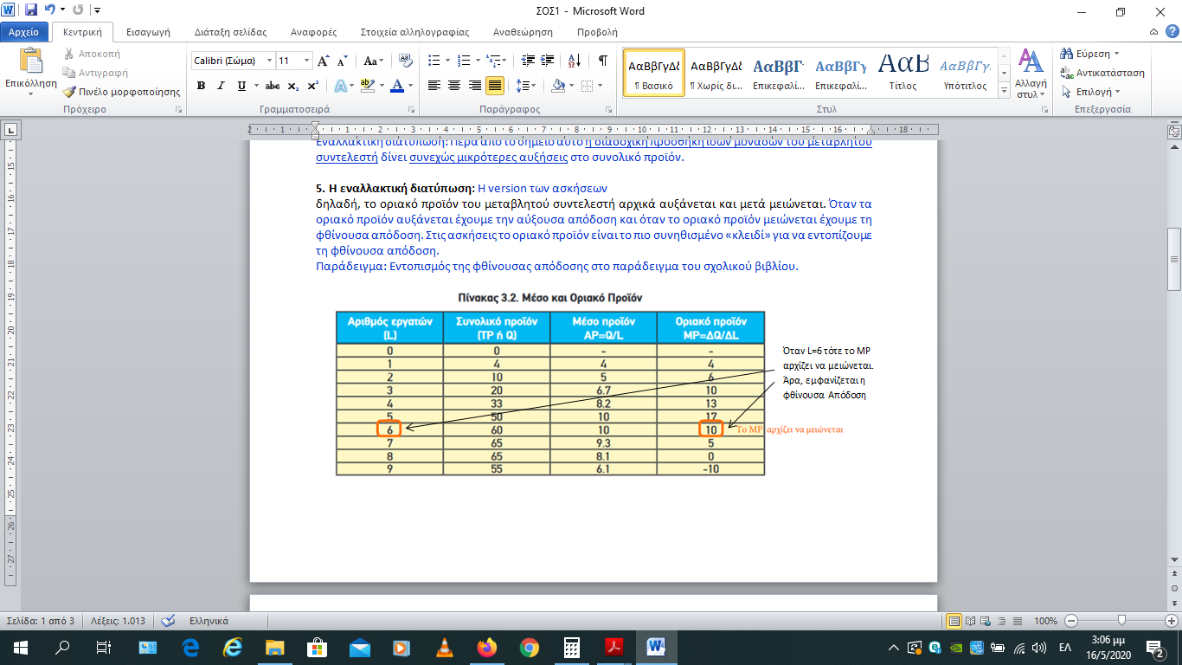

Η φθίνουσα απόδοση εμφανίζεται στον 6ο εργάτη όπου το οριακό προϊόν αρχίζει να μειώνεται. Προσοχή όταν η ερώτηση είναι «μετά από ποια μονάδα εργασίας εμφανίζεται ο Ν.Φ.Α.;» σε μια τέτοια περίπτωση, η απάντηση είναι μετά την 5η.

**Οι σχέσεις των καμπυλών συνολικού, μέσου και οριακού προϊόντος**

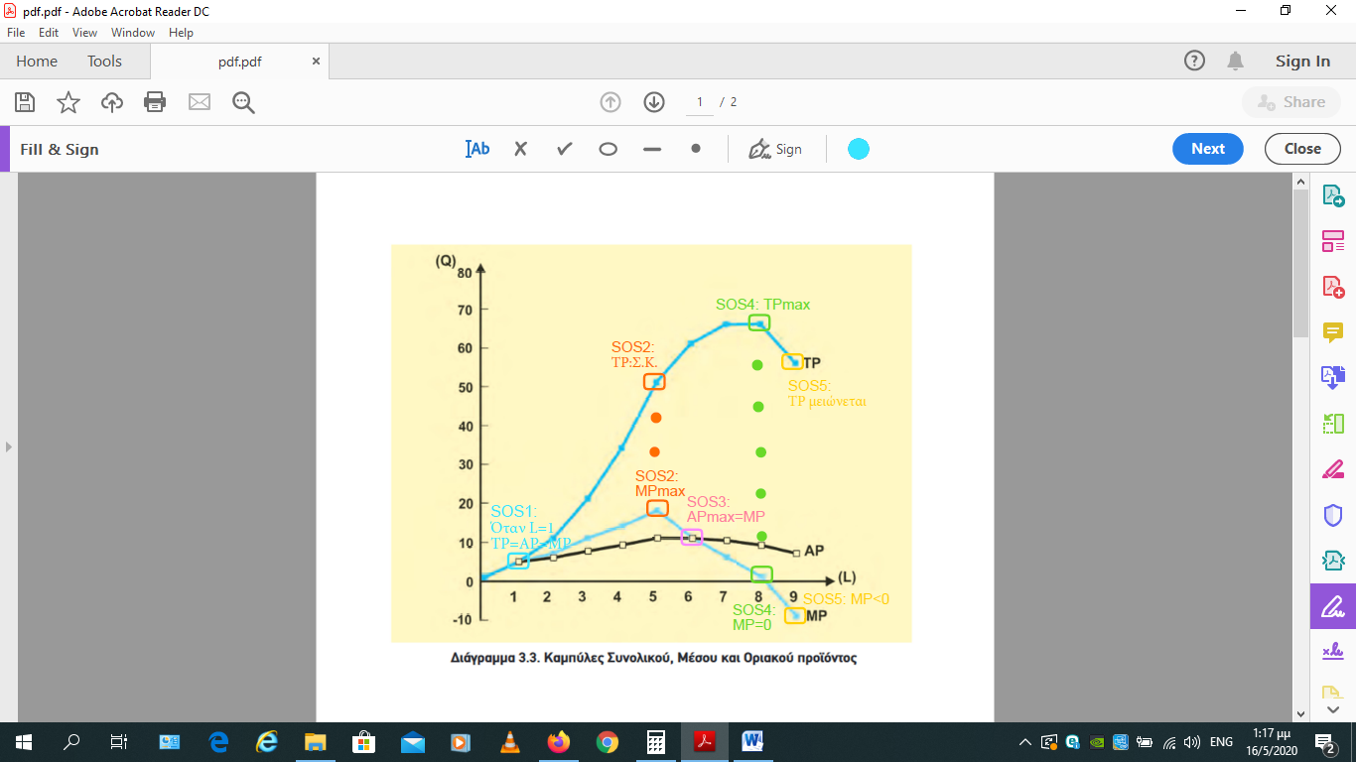

**Σημαντικές παρατηρήσεις (SOS)**

1. **SOS1:** Όταν L=1 τότε: TP=AP=MP. Δηλαδή στην 1η μονάδα του μεταβλητού συντελεστή το συνολικό, μέσο και οριακό προϊόν είναι ίσα. Παρατήρηση: αυτό είναι το μοναδικό κοινό σημείο και των τριών καμπυλών.
2. **SOS2:** Όταν το οριακό προϊόν είναι μέγιστο (MP max) τότε στην καμπύλη του συνολικού προϊόντος έχουμε ένα σημείο που ονομάζεται σημείο καμπής (Σ.Κ.). Στο σημείο καμπής θα επανέλθουμε αναλυτικότερα αργότερα. Ωστόσο, μπορείτε να σκεφτείτε τι συμβαίνει πριν και μετά από τον σημείο αυτό; Βοήθεια: παρατηρήστε την κλίση της καμπύλης του TP πριν και μετά το σημείο αυτό. Τι παρατηρείτε;
3. **SOS3:** Όταν το μέσο προϊόν είναι μέγιστο (AP max) τότε είναι ίσο με το οριακό προϊόν (MP). Αρά, ισχύει η σχέση: APmax=MP. Αυτή η μαθηματική σχέση είναι ιδιαίτερα σημαντική στην επίλυση ασκήσεων. Η σχέση αυτή αποδεικνύεται εύκολα αν κάποιος ή κάποια είναι εξοικειωμένος/η με τα μαθηματικά και τη μεγιστοποίηση. Κάτι τέτοιο ξεπερνά τις απαιτήσεις του παρόντος μαθήματος αλλά αν σας αρέσουν τα μαθηματικά κάντε την προσπάθειά σας (μπορείτε να με ρωτήσετε αν επιθυμείτε).
4. **SOS4:** Όταν το οριακό προϊόν γίνεται μηδέν (MP=0) τότε το συνολικό προϊόν αποκτά τη μέγιστη τιμή του (TPmax). Η σχέση αυτή αποδεικνύεται εύκολα αν κάποιος ή κάποια είναι εξοικειωμένος/η με τα μαθηματικά και τη μεγιστοποίηση. Κάτι τέτοιο ξεπερνά τις απαιτήσεις του παρόντος μαθήματος αλλά αν σας αρέσουν τα μαθηματικά κάντε την προσπάθειά σας (μπορείτε να με ρωτήσετε αν επιθυμείτε).
5. **SOS5:** Όταν το οριακό προϊόν γίνεται αρνητικό (MP<0) τότε μειώνεται το συνολικό προϊόν (το TP μειώνεται).

**Οι παρατηρήσεις σχολικού βιβλίου**

(i) **Όταν το οριακό προϊόν μειώνεται, δεν αρχίζει συγχρόνως να μειώνεται και το συνολικό προϊόν**. Αντίθετα, συνεχίζει να αυξάνεται, αλλά με φθίνοντες ρυθμούς. Προσέξτε αυτό το σημείο. Είναι το κλασικό πρώτο λάθος. **Η φθίνουσα απόδοση εμφανίζεται όταν μειώνεται το οριακό προϊόν, όχι όταν μειώνεται το συνολικό προϊόν**. Το οριακό και το συνολικό προϊόν δεν μειώνονται την ίδια στιγμή.

(ii) **Όταν το οριακό προϊόν γίνεται μηδέν, το συνολικό προϊόν αποκτά τη μέγιστη τιμή του**. Αν όμως εξακολουθεί να αυξάνεται η ποσότητα του μεταβλητού συντελεστή, τότε το οριακό προϊόν λαμβάνει αρνητικές τιμές και το συνολικό προϊόν μειώνεται. Παρατηρήστε ότι σε αυτή τη σημείωση το σχολικό βιβλίο περιγράφει τα σημεία SOS4 και SOS5 του διαγράμματος μας.

(iii) **Η καμπύλη του οριακού προϊόντος τέμνει πάντοτε την καμπύλη του μέσου προϊόντος από πάνω προς τα κάτω στη μέγιστη τιμή του**. **Το μέσο προϊόν στη συνέχεια μειώνεται**. Γιατί; *Αυτό οφείλεται στην παρακάτω σημαντική σχέση ανάμεσα στο μέσο και οριακό προϊόν. Όταν το οριακό προϊόν είναι μεγαλύτερο από το μέσο, το μέσο προϊόν αυξάνεται με την αύξηση της εργασίας, ενώ, όταν το οριακό προϊόν είναι μικρότερο από το μέσο, το μέσο προϊόν μειώνεται με την αύξηση της εργασίας.* Παρατηρήστε ότι με αυτή τη σημείωση το σχολικό βιβλίο αναφέρεται στο σημείο SOS3 του διαγράμματός μας.

Ας δούμε την διατύπωση του σχολικού βιβλίου (που εξηγεί πού οφείλεται αυτό) με τη βοήθεια ενός πιο οικείου παραδείγματος (τους σχολικούς βαθμούς και το μέσο όρο).

|  |  |  |
| --- | --- | --- |
| **Όταν:** | **Τότε:** | **Γιατί;** |
| Όταν MP>AP | Αν αυξήσω το L  το AP αυξάνεται | Επειδή το οριακό προϊόν (MP) δείχνει τη μεταβολή στο συνολικό προϊόν (Q) όταν αυξηθεί η ποσότητα του μεταβλητού συντελεστή (L) κατά μια μονάδα. Αν αυτή είναι μεγαλύτερη από το μέσο προϊόν (AP) του μεταβλητού συντελεστή (L) τότε το μέσο προϊόν (AP) θα πρέπει να αυξηθεί.  Πιο οικείο παράδειγμα: Τι θα συμβεί στο μέσο όρο σας (το μέσο προϊόν σας κατά αναλογία) αν ο νέος βαθμός που πάρετε στο επόμενο τετράμηνο (το οριακό προϊόν σας κατά αναλογία) είναι μεγαλύτερος από μέσο όρο σας; Μήπως θα αυξηθεί; |
| Όταν MP<AP | Αν αυξήσω το L  το AP μειώνεται | Επειδή το οριακό προϊόν (MP) δείχνει τη μεταβολή στο συνολικό προϊόν (Q) όταν αυξηθεί η ποσότητα του μεταβλητού συντελεστή (L) κατά μια μονάδα. Αν αυτή είναι μικρότερη από το μέσο προϊόν (AP) του μεταβλητού συντελεστή (L) τότε το μέσο προϊόν (AP) θα πρέπει να μειωθεί.  Πιο οικείο παράδειγμα: Τι θα συμβεί στο μέσο όρο σας (το μέσο προϊόν σας κατά αναλογία) αν ο νέος βαθμός που πάρετε στο επόμενο τετράμηνο (το οριακό προϊόν σας κατά αναλογία) είναι μικρότερος από μέσο όρο σας; Μήπως θα μειωθεί; |

(iv) **Οι μεταβολές του μέσου προϊόντος είναι μικρότερες από αυτές του οριακού**. Γιατί; Αυτό οφείλεται στο ότι το μέσο προϊόν ως μέσος όρος επηρεάζεται και από τις προηγούμενες μονάδες του μεταβλητού συντελεστή (εργασίας) και του προϊόντος, ενώ το οριακό προϊόν μόνο από την τελευταία μεταβολή του μεταβλητού συντελεστή και του προϊόντος.

**Γιατί ισχύει ο νόμος της φθίνουσας απόδοσης;**

Ο νόμος της φθίνουσας απόδοσης είναι μια εμπειρική διαπίστωση που ισχύει για κάθε παραγωγική διαδικασία (αυτό σημαίνει ότι ισχύει πάντα, αρκεί να είμαστε βραχυχρόνια). Ο νόμος αυτός ισχύει, **επειδή μεταβάλλονται οι αναλογίες που υπάρχουν κάθε φορά ανάμεσα στους σταθερούς και μεταβλητούς συντελεστές**. Τι όμως σημαίνει αυτό; Ας δούμε με τη βοήθεια του παραδείγματος του σχολικού βιβλίου.

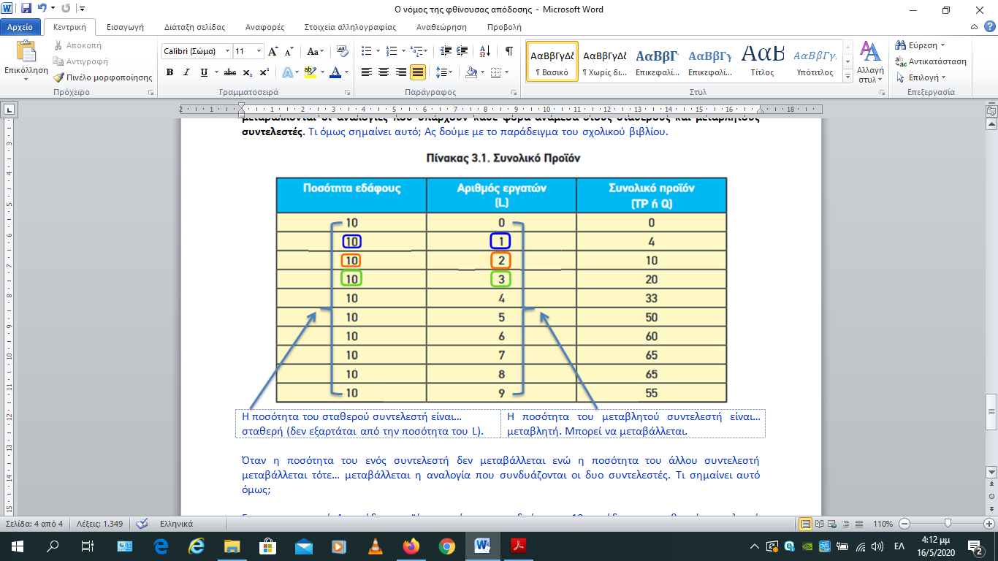

Όταν η ποσότητα του ενός συντελεστή δεν μεταβάλλεται ενώ η ποσότητα του άλλου συντελεστή μεταβάλλεται τότε… μεταβάλλεται η αναλογία που συνδυάζονται οι δυο συντελεστές. Τι σημαίνει αυτό όμως;

Για την παραγωγή 4 μονάδων προϊόντος πρέπει να συνδυάσω τις 10 μονάδες του σταθερού συντελεστή (Κ) με 1 μονάδα του μεταβλητού συντελεστή (L). Έτσι:

$Αναλογία σταθερών και μεταβλητών συντελεστών=\frac{ποσότητα σταθερού συντελεστή}{ποσότητα μεταβλητού συντελεστή}=\frac{10}{1}=10$

Για την παραγωγή 10 μονάδων προϊόντος πρέπει να συνδυάσω τις 10 μονάδες του σταθερού συντελεστή (Κ) με 2 μονάδες του μεταβλητού συντελεστή (L). Έτσι:

$Αναλογία σταθερών και μεταβλητών συντελεστών=\frac{ποσότητα σταθερού συντελεστή}{ποσότητα μεταβλητού συντελεστή}=\frac{10}{2}=5$

Για την παραγωγή 20 μονάδων προϊόντος πρέπει να συνδυάσω τις 10 μονάδες του σταθερού συντελεστή (Κ) με 3 μονάδες του μεταβλητού συντελεστή (L). Έτσι:

$Αναλογία σταθερών και μεταβλητών συντελεστών=\frac{ποσότητα σταθερού συντελεστή}{ποσότητα μεταβλητού συντελεστή}=\frac{10}{3}=3.33$

και πάει λέγοντας…

Παρατηρούμε ότι, η αναλογία (το κλάσμα) με την οποία συνδυάζονται οι σταθεροί με τους μεταβλητούς συντελεστές δεν παραμένει σταθερή αλλά μεταβάλλεται (αφού ο αριθμητής του κλάσματος παραμένει σταθερός ενώ ο παρανομαστής όχι). **Καθώς η αναλογία αλλάζει, δηλαδή καθώς αλλάζει ο τρόπος που συνδυάζονται – συντονίζονται οι παραγωγικοί συντελεστές αλλάζει και το μέγεθος του συνολικού προϊόντος. Στην αρχή, ο συντονισμός όσο πάει και βελτιώνεται και οδηγεί σε σημαντική αύξηση του συνολικού προϊόντος (αύξουσα απόδοση) αλλά αργότερα τα περιθώρια στενεύουν (φθίνουσα απόδοση) μέχρι που δεν υπάρχουν άλλα περιθώρια βελτίωσης**.